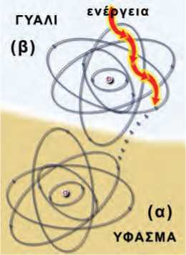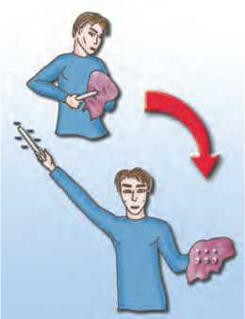

**Εικόνα 1.13**

Τα ηλεκτρόνια από τα άτομα των μορίων του γυαλιού απορρο­φούν ενέργεια και απομακρύνονται από αυτό· έτσι στα άτομα των μορίων του γυαλιού δημιουργείται έλλειμμα ηλεκτρονίων. Το γυαλί αποκτά θετικό φορτίο. Το ύφασμα προσλαμβάνει αυτά τα ηλεκτρόνια και έτσι αποκτά περίσσεια ηλεκτρονίων. Το ύφασμα φορτίζεται αρνητικά.

**Ακόνισε το μυαλό σου**

**Εικόνα 1.14**

Από τη γούνα ηλεκτρόνια μεταφέρονται στη ράβδο. Η ράβδος αποκτά πλεόνασμα ηλεκτρονίων, δηλαδή φορτίζεται αρνητικά. Το φορτίο που αποκτά η ράβδος είναι q=-20 nC. **Η γούνα φορ­τίζεται; Αν ναι, πόση ποσότητα φορτίου αποκτά; Αιτιολόγησε την απάντησή σου.**

Φυσική και Μαθηματικά

Αν γνωρίζετε ότι το 1 C είναι το φορτίο που έχουν 6,24·1018 ηλεκτρόνια, να υπο­λογίσετε το φορτίο ενός ηλεκτρονίου (στοιχειώδες φορτίο).

αποκτά πλεόνασμα ηλεκτρονίων, οπότε παύει να είναι ηλεκτρικά ουδέτερο και αποκτά αρνητικό φορτίο (εικόνα 1.13α). Αν έχει απο­βάλλει ηλεκτρόνια, τότε έχει έλλειμμα ηλεκτρονίων, οπότε υπε­ρισχύει το θετικό φορτίο των πρωτονίων και το σώμα έχει ολικό φορτίο θετικό (εικόνα 1.13β).

Η φόρτιση των σωμάτων γίνεται με μεταφορά ηλεκτρονίων. Τα πρωτόνια δεν μπορούν να μετακινηθούν εύκολα γιατί έχουν μεγά­λη μάζα και επιπλέον βρίσκονται παγιδευμένα στο εσωτερικό των πυρήνων των ατόμων.

Η απόσπαση ηλεκτρονίων από τα άτομα ενός σώματος απαιτεί την προσφορά ενέργειας, έτσι ώστε να μπορέσουν τα ηλεκτρόνια να υπερνικήσουν την έλξη των πυρήνων (εικόνα 1.13). Ενέργεια στα ηλεκτρόνια των ατόμων προσφέρεται με ποικίλους τρόπους, όπως για παράδειγμα με τριβή, με την επίδραση ακτινοβολίας κ.λπ. Επειδή στο εσωτερικό των ατόμων υπάρχουν σωματίδια με δύο είδη ηλεκτρικού φορτίου (πρωτόνια και ηλεκτρόνια), γι’ αυτό στη φύση εμφανίζονται μόνο δύο είδη ηλεκτρικού φορτίου (θετι­κά και αρνητικά).

Δύο σημαντικές ιδιότητες του ηλεκτρικού φορτίου

Η φόρτιση των σωμάτων οφείλεται σε μετακίνηση ηλεκτρονί- ων. Τα ηλεκτρόνια ούτε παράγονται ούτε καταστρέφονται. Απλώς μεταφέρονται. Επομένως ο συνολικός αριθμός των ηλεκτρονίων δεν μεταβάλλεται, με αποτέλεσμα **σε οποιαδήποτε διαδικασία**, είτε αυτή συμβαίνει στον μικρόκοσμο είτε στον μακρόκοσμο, **το ολικό φορτίο** να **διατηρείται σταθερό.** Η αρχή αυτή είναι γνωστή ως αρχή διατήρησης του ηλεκτρικού φορτίου. Η **αρχή διατήρησης του ηλεκτρικού φορτίου**, είναι από τις πιο σημαντικές αρχές της σύγχρονης φυσικής όπως και η αρχή διατήρησης της ενέργειας.

Κάθε ηλεκτρικά φορτισμένο σώμα έχει περίσσεια ή έλλειμμα ηλεκτρονίων. Ένα ηλεκτρόνιο δεν είναι δυνατόν να διαιρεθεί. Συ­νεπώς το ηλεκτρικό φορτίο κάθε φορτισμένου σώματος είναι ακέ­ραιο πολλαπλάσιο του στοιχειώδους φορτίου του ηλεκτρονίου (ή του αντίθετου φορτίου του πρωτονίου). Το ηλεκτρικό φορτίο εμ­φανίζεται σε «πακετάκια» τα οποία ονομάζουμε κβάντα και αυτή του την ιδιότητα την ονομάζουμε **κβάντωση**. Σκέψου ότι κβαντω- μένο είναι και οποιοδήποτε χρηματικό ποσό έχεις στο πορτοφόλι σου αφού υπάρχει μόνο ως ακέραιο πολλαπλάσιο του λεπτού που είναι το κβάντο του χρήματος.

1.4 Τρόποι ηλέκτρισης και η μικροσκοπική ερμηνεία

Στην καθημερινή μας ζωή μπορούμε να παρατηρήσουμε πολλά φαινόμενα που οφείλονται στην ηλέκτριση των σωμάτων που μας περιβάλλουν (εικόνα 1.15). Αν τρίψεις το περιτύλιγμα μιας καρα­μέλας, αυτό κολλά στα δάχτυλά σου. Αν τρίψεις ένα μπαλόνι πάνω στο μάλλινο πουλόβερ σου, αυτό μπορεί να κολλήσει σε έναν κα- τακόρυφο τοίχο. Όταν βγαίνεις από το αυτοκίνητο έχοντας τρίψει τα ρούχα σου στο κάθισμα και μετά πιάσεις το μεταλλικό χερούλι

16

της πόρτας, μπορεί να αισθανθείς ένα τίναγμα. Ο κεραυνός και η αστραπή είναι και αυτά αποτελέσματα ηλέκτρισης και οφείλονται στη συγκέντρωση μεγάλης ποσότητας ηλεκτρικού φορτίου στα σύννεφα.

Στη συνέχεια θα περιγράψουμε τα φαινόμενα της **ηλέκτρισης ενός σώματος με τριβή**, με **επαφή** και με **επαγωγή** και θα τα ερμη­νεύσουμε με βάση το μοντέλο της μικροσκοπικής δομής της ύλης.

Ηλέκτριση με τριβή

Όταν τρίβεις μια γυάλινη ράβδο με μεταξωτό ύφασμα, η ράβδος αποκτά θετικό φορτίο, ενώ το ύφασμα αρνητικό.

*Πώς ερμηνεύεται η ηλέκτριση της ράβδου με τριβή;*

Στα άτομα, άλλα ηλεκτρόνια βρίσκονται κοντά στον πυρήνα και άλλα πιο μακριά του. Όσο πιο μακριά από τον πυρήνα βρίσκεται ένα ηλεκτρόνιο, τόσο μικρότερη είναι η δύναμη που του ασκεί ο πυρήνας και επομένως τόσο λιγότερη ενέργεια απαιτείται για να αποσπαστεί από το άτομο. Τα πιο απομακρυσμένα από τον πυρήνα ηλεκτρόνια θα τα λέμε **εξωτερικά ηλεκτρόνια**. Είναι αυτά που μπο­ρούν να αποσπαστούν σχετικά εύκολα από το άτομο.

Όταν τρίβεις τη γυάλινη ράβδο στο μεταξωτό ύφασμα, εξωτε­ρικά ηλεκτρόνια από άτομα του γυαλιού μετακινούνται στο ύφα­σμα (εικόνα 1.16). Έτσι η γυάλινη ράβδος φορτίζεται θετικά και το ύφασμα αρνητικά. *Γιατί δεν συμβαίνει το αντίθετο; Γιατί δεν μετακινούνται εξωτερικά ηλεκτρόνια από το ύφασμα στο γυαλί;*

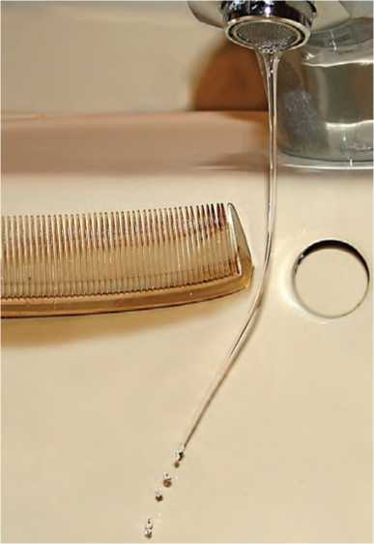Τα άτομα διαφορετικών υλικών είναι διαφορετικά μεταξύ τους. Τα εξωτερικά ηλεκτρόνια των ατόμων του υφάσματος συγκρατού­νται με ισχυρότερες δυνάμεις απ’ ό,τι εκείνα του γυαλιού. Έτσι απαιτείται λιγότερη ενέργεια για να φύγουν ηλεκτρόνια από το γυαλί προς το ύφασμα απ’ ό,τι αντίστροφα.

**Εικόνα 1.15**

Μια μέρα που ο ατμοσφαιρικός αέρας δεν έχει υγρασία, αν πλησιάσω τη χτένα που χτένισα τα στεγνά μαλλιά μου στη φλέβα του νερού παρατηρώ ότι η χτένα έλκει τη φλέβα.

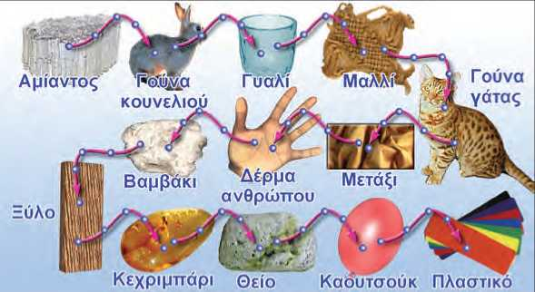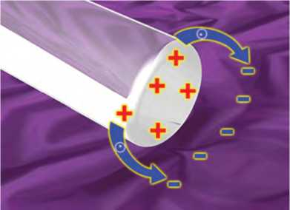Στον πίνακα 1.2 έχουν ταξινομηθεί τα υλικά ανάλογα με το είδος του φορτίου που αποκτούν όταν τα τρίβουμε μεταξύ τους. Καθένα από αυτά, αν το τρίψουμε με κάποιο από τα επόμενά του, αποκτά θετικό φορτίο, ενώ το άλλο αρνητικό.

**ΠΙΝΑΚΑΣ 1.2**

**Η παρακάτω σειρά επιτρέπει τον προσδιορισμό του είδους του φορτίου που αποκτούν τα διάφορα υλικά κατά την τριβή μεταξύ τους.**

**Εικόνα 1.16**

Όταν τρίβεις μια γυάλινη ράβδο με μεταξωτό ύφασμα, ηλε- κτρόνια μετακινούνται από τη ράβδο στο ύφασμα. Τώρα η ρά­βδος έχει έλλειμμα ηλεκτρονίων και το ύφασμα περίσσεια. Ο αριθμός των ηλεκτρονίων που απέβαλε η ράβδος είναι ίσος με τον αριθμό των ηλεκτρονίων που προσέλαβε το ύφασμα. Το φορτίο της ράβδου είναι ίσο και αντίθετο με το φορτίο του υφάσματος.

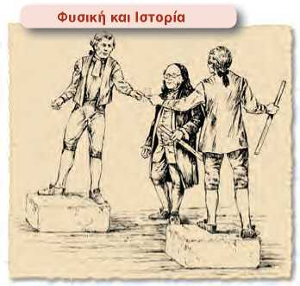**Κατά την ηλέκτριση με τριβή,** λόγω της ισχύος της αρχής διατή­ρησης του ηλεκτρικού φορτίου, προκύπτει ότι **τα** δύο **σώματα** που τρίβονται **αποκτούν ίσα και αντίθετα φορτία** (εικόνα 1.16).

Ηλέκτριση με επαφή

Όταν αγγίξουμε με ένα φορτισμένο σώμα ένα άλλο ηλεκτρικά ουδέτερο, το δεύτερο αποκτά φορτίο ίδιου είδους με το φορτι­σμένο (εικόνες 1.17, 1.18).

*Πώς ερμηνεύεται η ηλέκτριση ενός σώματος με επαφή;* Αν το φορτισμένο σώμα έχει αρνητικό φορτίο, τότε, όπως είδαμε, έχει πλεόνασμα ηλεκτρονίων. Όταν έρχεται σε επαφή με το αφόρτιστο μερικά από τα πλεονάζοντα ηλεκτρόνια, επειδή απωθούνται μετα­ξύ τους, μετακινούνται προς το δεύτερο σώμα και έτσι φορτίζεται και αυτό αρνητικά.

Εικόνα 1.17

Θετικά και αρνητικά φορτία

Οι δύο άνθρωποι στέκονται σε πλάκες κεριού. Ο ένας τρίβει τη γυάλινη ράβδο, που αποκτά θετικό φορτίο, ενώ ο ίδιος φορ­τίζεται αρνητικά. Στη συνέχεια με αυτή τη ράβδο ακουμπάει τον άλλον. Ο δεύτερος αποκτά από επαφή θετικό φορτίο. Ακο­λούθως οι δύο άνθρωποι πλησιάζουν τα δάχτυλά τους. Μετα­ξύ των δαχτύλων ξεσπά ηλεκτρικός σπινθήρας. Οι άνθρωποι τώρα δεν είναι φορτισμένοι. Με πειράματα σαν αυτά ο Φρα- γκλίνος κατέληξε στα συμπεράσματά του για την προέλευση και το είδος των ηλεκτρικών φορτίων.

Αν το φορτισμένο σώμα έχει θετικό φορτίο, τότε έχει έλλειμμα ηλεκτρονίων. Κατά την επαφή των δύο σωμάτων μερικά ηλεκτρό- νια του ουδέτερου σώματος μετακινούνται προς το θετικά φορ­τισμένο σώμα. Έτσι έχει τώρα και αυτό έλλειμμα ηλεκτρονίων, οπότε φορτίζεται θετικά.

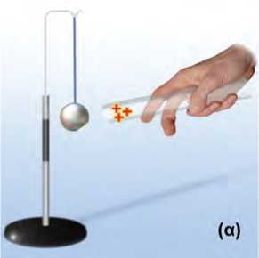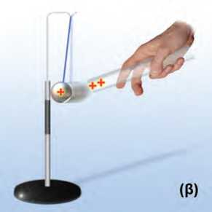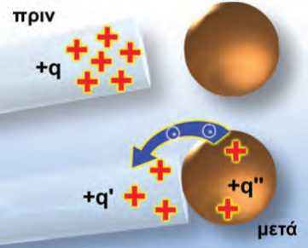**Κατά την ηλέκτριση με επαφή ισχύει η αρχή διατήρησης του ηλεκτρικού φορτίου: Το άθροισμα των φορτίων που αποκτούν τα δύο σώματα τελικά είναι ίσο με το φορτίο που αρχικά είχε το ένα** (εικόνες 1.19, 1.20).

**Εικόνα 1.19**

Εικόνα 1.18

Φορτίζουμε την αρχικά ουδέτερη σφαίρα φέρνοντάς τη σε επαφή με τη θετικά φορτισμένη γυά­λινη ράβδο (α). Η σφαίρα αποκτά θετικό φορτίο και στη συνέχεια απωθείται από τη ράβδο (β).

Μια αρχή διατήρησης

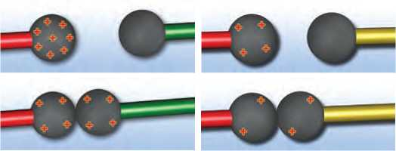Κατά τη φόρτιση με επαφή έχουμε μετακίνηση ηλεκτρο- νίων από το σώμα που έχει περίσσεια προς το αφόρτιστο ή από το αφόρτιστο προς το σώμα που έχει έλλειμμα. **Αρχή διατήρησης ηλεκτρικού φορτίου: q=q~+q~~**

Καλλιεργήστε τη διαίσθησή σας

t Εικόνα 1.20  
Διαμοιρασμός φορτίου της σφαίρας

Την ηλέκτριση με επαφή τη χρησιμοποιούμε όταν θέλουμε να διαμοιρά­σουμε το ηλεκτρικό φορτίο μεταξύ σωμάτων. Περίγραψε τη διαδικασία που παριστάνεται στις εικόνες 1.20. **Ποια βασική αρχή της φυσικής θα χρησιμοποιήσεις για να εξηγήσεις τον τρόπο διαμοιρασμού του φορτίου που παριστάνεται σ’ αυτές;**

Αγωγοί και μονωτές

Φόρτισε με τριβή ή με επαφή μια περιοχή ενός μεταλλικού σώ­ματος. Χρησιμοποιώντας ένα ηλεκτρικό εκκρεμές θα διαπιστώσεις ότι το φορτίο έχει διαχυθεί σε όλη την επιφάνεια του σώματος (εικόνα 1.21α).

Κάνε το ίδιο με μια γυάλινη ή πλαστική ράβδο. Τώρα το εκκρε­μές δείχνει ότι το φορτίο είναι εντοπισμένο μόνο στην περιοχή της ράβδου που φόρτισες. Οι άλλες περιοχές της ράβδου παραμέ­νουν αφόρτιστες (εικόνα 1.21β).

Τα σώματα που επιτρέπουν τον διασκορπισμό του ηλεκτρικού φορτίου σε όλη τους την έκταση ονομάζονται ηλεκτρικοί **αγωγοί.** Αντίθετα τα σώματα στα οποία το φορτίο δεν διασκορπίζεται, αλλά παραμένει εντοπισμένο στην περιοχή του σώματος που φορτίσαμε ονομάζονται ηλεκτρικοί **μονωτές.**

Όλα τα μέταλλα είναι αγωγοί. Ο σίδηρος, ο χαλκός, το αλου­μίνιο, ο υδράργυρος, ο μόλυβδος είναι μέταλλα. Είναι όλα τους αγώγιμα υλικά.

*Γιατί τα μέταλλα συμπεριφέρονται ως ηλεκτρικοί αγωγοί;*

Σ’ ένα μέταλλο, τα εξωτερικά ηλεκτρόνια των ατόμων συγκρα­τούνται τόσο χαλαρά από τους πυρήνες ώστε διαφεύγουν και κινούνται ελεύθερα σε όλη την έκταση του μετάλλου. Γι’ αυτό ονομάζονται **ελεύθερα ηλεκτρόνια.** Τα άτομα του μετάλλου, αφού έχουν χάσει τα εξωτερικά τους ηλεκτρόνια, έχουν αποκτήσει θε­τικό φορτίο. Έχουν μετατραπεί σε **θετικά ιόντα.** Τα θετικά ιόντα, αντίθετα με τα ελεύθερα ηλεκτρόνια, έχουν μεγάλη μάζα και δεν μπορούν να κινηθούν ελεύθερα. Κάνουν μικρές κινήσεις γύρω από συγκεκριμένες θέσεις. Οι θέσεις γύρω από τις οποίες κινούνται τα ιόντα του μετάλλου σχηματίζουν ένα πλέγμα (εικόνα 1.22).

Σ’ ένα αφόρτιστο μεταλλικό σώμα το ολικό αρνητικό φορτίο των ελεύθερων ηλεκτρονίων του είναι ίδιο με το ολικό θετικό φορτίο των θετικών ιόντων του, με αποτέλεσμα ο **μεταλλικός αγωγός να είναι ηλεκτρικά ουδέτερος.** Αν προσληφθούν ή αποβληθούν ηλε- κτρόνια από μια περιοχή του μεταλλικού αγωγού, τότε λόγω της τυχαίας κίνησης των ελεύθερων ηλεκτρονίων αυτό το πλεόνασμα ή το έλλειμμα θα κατανεμηθεί ομοιόμορφα σε όλη την έκταση του αγωγού.

Το πλαστικό, το γυαλί, το καουτσούκ, ο εβονίτης, η πορσελάνη, το κερί, το ξύλο και το καθαρό νερό είναι παραδείγματα μονωτι­κών υλικών. Ο ξηρός αέρας είναι μονωτής, ενώ ο υγρός αέρας εί­ναι αγωγός. Γι’ αυτό και ένα φορτισμένο σώμα εκφορτίζεται προς το περιβάλλον μέσω του υγρού αέρα.

*Πώς ερμηνεύεται η συμπεριφορά των μονωτών κατά την ηλέ­κτρισή τους;*

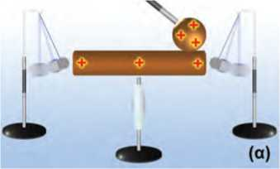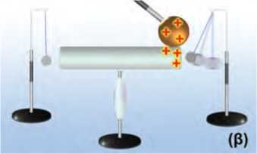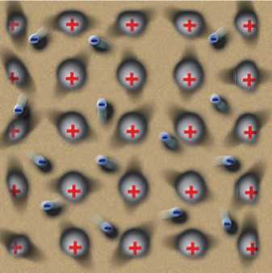Στους μονωτές τα εξωτερικά ηλεκτρόνια των ατόμων συγκρα­τούνται ισχυρά από τους πυρήνες. Έτσι δεν μπορούν να μεταφέρο­νται εύκολα από τη μια περιοχή του σώματος στην άλλη. Αν προσ- ληφθούν ηλεκτρόνια, αυτά θα παραμείνουν παγιδευμένα από τα άτομα στην περιοχή της φόρτισης. Αν αποβληθούν, το έλλειμμα των ηλεκτρονίων θα παραμείνει πάλι εντοπισμένο, αφού δεν είναι

**Εικόνα 1.21**

(α) Φόρτιση με επαφή μιας μεταλλικής ράβδου. Η ράβδος φορτίζεται σε όλη της την επιφάνεια. (β) Φόρτιση με επαφή μιας πλαστικής ράβδου. Φορτίζεται μόνο η περιοχή που ήρθε σε επαφή με τη φορτισμένη σφαίρα.

**Εικόνα 1.22**

**Ο μικρόκοσμος ενός μεταλλικού αγωγού**

Υπάρχουν ελεύθερα ηλεκτρόνια και θετικά ιόντα που σχη­ματίζουν πλέγμα.

= Φυσική και επιστημονική μεθοδολογία

**Πείραμα: Τα πρότυπα ελέγχονται, επαληθεύονται ή διαψεύδονται.**

*Πώς μπορούμε να ελέγξουμε πειραματικά αν πράγματι υπάρχουν ελεύθερα ηλεκτρόνια στο εσωτερικό των μετάλλων;*

Γνωρίζουμε από τον πρώτο νόμο του Νεύτωνα ότι, όταν ένα αυτοκίνητο σταματά απότομα, τιναζόμαστε προς τα εμπρός. Με παρόμοιο τρόπο, όταν μια μεταλλική ράβδος η οποία κινείται με μεγάλη ταχύτητα σταματήσει απότομα, το μπροστινό μέρος της φορτίζε­ται αρνητικά και το πίσω θετικά. Δηλαδή στο μπροστινό μέρος της ράβδου συγκεντρώνο­νται τα αρνητικά φορτισμένα σωματίδια, ενώ στο πίσω μέρος μένουν τα θετικά. Άρα μέσα σε ένα μέταλλο ελεύθερα να κινηθούν είναι τα αρνητικά φορτισμένα σωματίδια, δηλαδή τα ηλεκτρόνια. Η διεξαγωγή ενός πειράματος που βασίζεται στις προηγούμενες σκέψεις εί­ναι πολύ δύσκολη. Πραγματοποιήθηκε ωστό­σο από τους Αμερικανούς φυσικούς Tolman και Stewart το 1916.

Εικόνα 1.23 u

δυνατή η μετακίνηση ηλεκτρονίων από άλλες περιοχές του μονω­τή προς την περιοχή της φόρτισης.

*Ανίχνευση του ηλεκτρικού φορτίου - Το ηλεκτροσκόπιο*

Για την ανίχνευση του ηλεκτρικού φορτίου και τη μελέτη της ηλέκτρισης στο εργαστήριο χρησιμοποιούμε όργανα τα οποία ονομάζονται **ηλεκτροσκόπια.** Το ηλεκτρικό εκκρεμές είναι ένα πα­ράδειγμα ηλεκτροσκοπίου. Ένα άλλο είδος είναι το ηλεκτροσκό­πιο με κινητά φύλλα. Αυτό αποτελείται από έναν σταθερό μεταλ­λικό δίσκο (1), από ένα μεταλλικό στέλεχος (2) και από ένα ή δύο κινητά ελαφρά μεταλλικά ελάσματα (3) (εικόνα 1.23α).

(α) **Τα μέρη ενός ηλεκτροσκοπίου:** 1. Μεταλλικός δίσκος ή σφαίρα. 2. Μεταλλικό στέλεχος. 3. «Φύλλα του ηλεκτροσκοπίου». Τα φύλλα του ηλεκτροσκοπίου βρίσκονται σε χώρο που περιβάλλεται από γυαλί και μονωτικό υλικό. **Μπορείς να σκεφθείς γιατί;** (β) **Ηλέκτριση του ηλεκτρο­σκοπίου με επαφή.** Το ηλεκτροσκόπιο φορτίζεται.

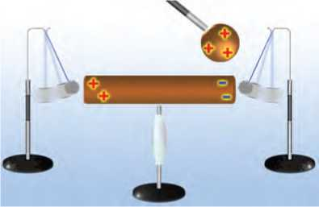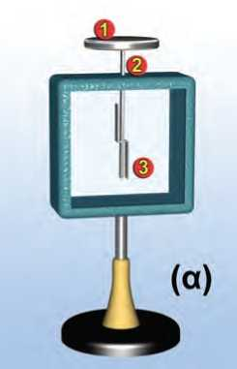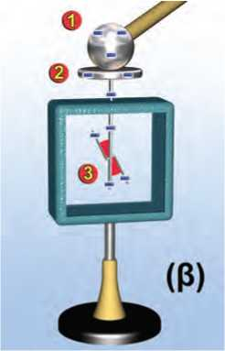Όταν συνδέουμε τον δίσκο του ηλεκτροσκοπίου με αφόρτιστο σώμα, τα δύο φύλλα του ισορροπούν το ένα δίπλα στο άλλο.

**Εικόνα 1.24**

Η παρουσία της φορτισμένης σφαίρας προκαλεί τον διαχωρι­σμό των θετικών από τα αρνητικά φορτία στη ράβδο.

Όταν φέρουμε σε επαφή τον δίσκο με φορτισμένο σώμα, τότε το ηλεκτροσκόπιο αποκτά φορτίο ίδιου είδους με το φορτίο του σώματος. Το φορτίο αυτό διαχέεται σε όλη την έκταση του μεταλ­λικού στελέχους του ηλεκτροσκοπίου και στα μεταλλικά φύλλα του. Τα φύλλα τώρα αποκτούν φορτίο ίδιου είδους με το στέλε­χος και απωθούνται από αυτό. Έτσι παρατηρούμε ότι τα φύλλα αποκλίνουν από την αρχική τους θέση και σχηματίζουν γωνία με το ακίνητο στέλεχος (εικόνα 1.23β). Το μέγεθος της γωνίας αυτής είναι ένα μέτρο της ποσότητας του φορτίου που έχει μεταφερθεί στο ηλεκτροσκόπιο, άρα και του φορτίου του σώματος: μεγαλύτε­ρη γωνία σημαίνει περισσότερο φορτίο.

Ηλέκτριση με επαγωγή

Πλησίασε μια θετικά φορτισμένη σφαίρα στο άκρο μιας μεταλ­λικής μη ηλεκτρισμένης ράβδου. Με τη βοήθεια ηλεκτροσκοπίου διαπιστώνεις ότι και τα δύο άκρα της ράβδου αποκτούν ηλεκτρικό φορτίο. Το άκρο που είναι πλησιέστερα στη σφαίρα φορτίζεται αρ­νητικά και το άλλο θετικά (εικόνα 1.24).

Αν απομακρύνεις τη φορτισμένη σφαίρα, θα παρατηρήσεις ότι η ράβδος παύει να έλκει τα σφαιρίδια του ηλεκτροσκοπίου. Συμπε-

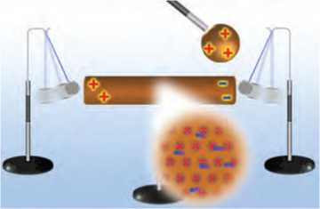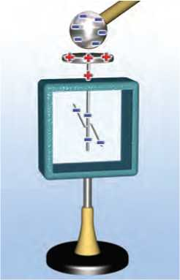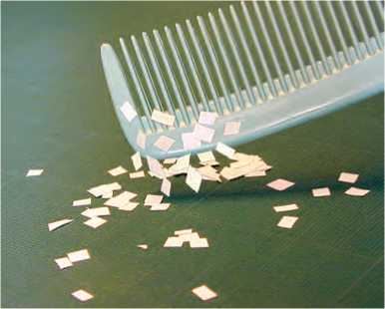

**Εικόνα 1.25**

Η παρουσία της θετικά φορτισμένης σφαίρας προκαλεί τη μετακίνηση ηλεκτρονίων από το ένα άκρο της μεταλλικής ρά­βδου στο άλλο. Αν απομακρύνουμε τη σφαίρα, τα ηλεκτρόνια επιστρέφουν στο άκρο όπου βρίσκονταν αρχικά και η ράβδος επανέρχεται στην αρχική της κατάσταση.

**Ακόνισε το μυαλό σου**

**Εικόνα 1.26**

Ηλέκτριση του ηλεκτροσκοπίου με επαγωγή. Το συνολικό φορτίο του ηλεκτροσκοπίου είναι μηδέν. **Μπορείς να προ­βλέψεις τι θα συμβεί αν απομακρύνεις τη σφαίρα;** Ερμήνευ­σε το φαινόμενο.

**Εικόνα 1.27**

Η φορτισμένη χτένα έλκει τα ουδέτερα κομματάκια χαρτιού.

ραίνεις ότι η μεταλλική ράβδος μένει ηλεκτρισμένη όσο η φορτι­σμένη σφαίρα βρίσκεται κοντά της. Η παρουσία της σφαίρας προ- καλεί **διαχωρισμό των θετικών από τα αρνητικά φορτία στη ράβδο.** Το φαινόμενο αυτό ονομάζεται **ηλέκτριση με επαγωγή. Η ράβδος** όμως **δεν έχει συνολικά ηλεκτρικό φορτίο.** Λέμε λοιπόν ότι η με­ταλλική ράβδος είναι **ηλεκτρισμένη,** ενώ δεν είναι **φορτισμένη**.

*Πώς θα ερμηνεύσουμε το φαινόμενο;*

Θυμήσου ότι στα μέταλλα υπάρχουν τα ελεύθερα ηλεκτρόνια που μπορούν να κινούνται προς κάθε κατεύθυνση και τα θετικά ιόντα που βρίσκονται σε συγκεκριμένες θέσεις.

Καθώς πλησιάζουμε στο άκρο Α της μεταλλικής ράβδου τη φορτισμένη σφαίρα, τα ελεύθερα ηλεκτρόνια του μετάλλου της ράβδου έλκονται και κινούνται προς το άκρο Α. Τα θετικά ιόντα δεν μετακινούνται. Τότε όμως στο άκρο Α της ράβδου θα έχουμε πλεόνασμα ελεύθερων ηλεκτρονίων, οπότε φορτίζεται αρνητικά. Αντίθετα, από το άκρο Β έχει μετακινηθεί σημαντικός αριθμός ηλεκτρονίων και πλεονάζει το θετικό φορτίο των ιόντων: Το άκρο Α έχει φορτιστεί θετικά (εικόνα 1.25). Η ράβδος είναι ηλεκτρισμέ­νη.

Όταν απομακρύνουμε τη φορτισμένη σφαίρα από το άκρο Α της ράβδου, τα ελεύθερα ηλεκτρόνια που είχαν μετακινηθεί προς αυτό έλκονται προς το θετικά φορτισμένο άκρο Β. Κατανέμονται πάλι ομοιόμορφα, ώστε το φορτίο σε κάθε περιοχή της ράβδου να είναι μηδέν. Γι’ αυτό παρατηρούμε ότι τα άκρα της ράβδου δεν έλκουν το μπαλάκι του ηλεκτροσκοπίου. Η ράβδος δεν είναι πλέον ηλεκτρισμένη.

Όλα τα μεταλλικά αντικείμενα μπορούν να ηλεκτριστούν με επαγωγή (εικόνα 1.26).

Ηλέκτριση μονωτών με επαγωγή

Με επαγωγή ηλεκτρίζονται τόσο οι αγωγοί όσο και οι μονωτές. Έτσι εξηγείται γιατί μία φορτισμένη χτένα έλκει μικρά κομμάτια χαρτί (εικόνα 1.27) ή μια φλέβα νερού, γιατί ένα φορτισμένο μπα­λόνι κολλάει στον τοίχο κ.λπ.

Πώς όμως μπορούμε να ερμηνεύσουμε το γεγονός ότι η φορτι­σμένη χτένα έλκει τα κομματάκια από χαρτί που είναι ουδέτερα ή ότι το φορτισμένο μπαλόνι έλκεται από τον ουδέτερο τοίχο;

Για να δώσουμε απάντηση στο παραπάνω ερώτημα, θα καταφύ­γουμε στο εσωτερικό της ύλης: στη δομή του ατόμου. Όπως είδα­με, τα ηλεκτρόνια στα άτομα των μονωτών πολύ δύσκολα απομα­κρύνονται από αυτά. Όταν πλησιάσουμε μια αρνητικά φορτισμένη χτένα σ’ έναν μονωτή, για παράδειγμα στα κομματάκια από χαρτί, αυτή απωθεί τα ηλεκτρόνια των ατόμων, αλλά δεν μπορεί να τα απομακρύνει από αυτά. Έτσι τα αναγκάζει να βρίσκονται τον πε­ρισσότερο χρόνο στην περιοχή του ατόμου που βρίσκεται σε με­γαλύτερη απόσταση από τη χτένα. Το άτομο ή το μόριο φαίνεται τώρα από τη μία άκρη του θετικά φορτισμένο και από την άλλη αρνητικά. Τότε λέμε ότι είναι **πολωμένο** (εικόνα 1.28α).

Ο προσανατολισμός των ατόμων ή των μορίων με τον παραπάνω

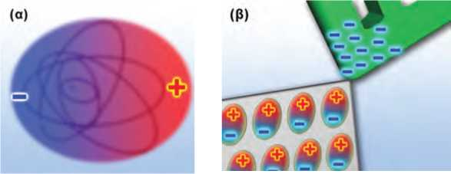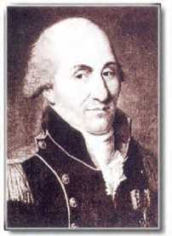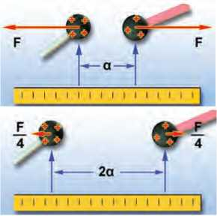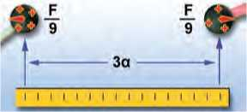

τρόπο στο εσωτερικό του μονωτή έχει ως αποτέλεσμα στο ένα  
άκρο του (το πλησιέστερο στη χτένα) να εμφανίζεται θετικό φορ-

Εικόνα 1.29

Σαρλ Κουλόμπ (Coulomb, 1736-1806)

Γάλλος στρατιωτικός ο οποίος εγκατέλειψε τη στρατιωτική

του σταδιοδρομία για να αφοσιωθεί στην επιστημονική έρευ­να. Έθεσε τις πειραματικές βάσεις του μαγνητισμού και του στατικού ηλεκτρισμού.

**Εικόνα 1.30**

**Δύναμη Κουλόμπ και απόσταση**

Το μέτρο της δύναμης σε απόσταση α είναι F, σε απόσταση 2α είναι F/4=F/22 και σε απόσταση 3α είναι F/9=F/32.

1.5 Νόμος του Κουλόμπ

**Εικόνα 1.28** u

(α) Τα ηλεκτρόνια του ατόμου μετατοπίζονται προς τη μία κα­τεύθυνση. Το άτομο φαίνεται να έχει το ένα άκρο του θετικά φορτισμένο και το άλλο αρνητικά. β) Τα πολωμένα σωμάτια προσανατολίζονται ώστε προς την πλευρά του φορτισμένου σώματος να βρίσκεται το αντίθετα φορτισμένο άκρο της.

Δραστηριότητα

Τρίψε ένα μπαλόνι με μάλλινο ύφασμα και πλησίασέ το σ’ έναν τοίχο.

Τι παρατηρείς αρχικά και τελικά;

Με βάση τους τρόπους ηλέκτρισης μπο­ρείς να ερμηνεύσεις όλο το φαινόμενο;

τίο και στο άλλο άκρο αρνητικό (εικόνα 1.28β).

Αν απομακρύνουμε τη χτένα, τα άτομα ή τα μόρια επανέρχονται στην αρχική τους κατάσταση και τότε ο μονωτής παύει να είναι ηλεκτρισμένος. Με αυτό τον τρόπο μπορούμε να ερμηνεύσουμε πώς η φορτισμένη χτένα που παριστάνεται στην εικόνα 1.27 έλκει τα ουδέτερα κομματάκια από χαρτί ή ο ουδέτερος τοίχος έλκει το φορτισμένο μπαλόνι.

Η μελέτη της φύσης είναι προσπάθεια δίχως τέλος. Συνεχώς ο άνθρωπος θέτει ερωτήματα, κάνει παρατηρήσεις, διατυπώνει υποθέσεις, ελέγχει την ορθότητα των υποθέσεών του με τη βο­ήθεια του πειράματος και καταλήγει σε συμπεράσματα. Ακολου­θώντας την παραπάνω ερευνητική διαδικασία ο Γάλλος φυσικός

Σαρλ Κουλόμπ (Charles Coulomb) (εικόνα 1.29) μελέτησε τα χαρα­κτηριστικά της ηλεκτρικής δύναμης και κατάφερε να απαντήσει στο ερώτημα:

*Από ποια μεγέθη και πώς εξαρτάται το μέτρο της ηλεκτρικής δύναμης που ασκείται από ένα φορτισμένο σώμα σε ένα άλλο;*

*Ηλεκτρική δύναμη και απόσταση*

Μπορεί κανείς να διαπιστώσει κάνοντας απλές παρατηρήσεις ότι, όταν αυξάνεται η απόσταση μεταξύ δύο φορτισμένων σωμά­των, η ηλεκτρική δύναμη εξασθενεί. Ωστόσο ο Κουλόμπ δεν πε­ριορίστηκε σε απλές παρατηρήσεις. Κατάφερε να κάνει ακριβείς μετρήσεις και να διατυπώσει τη σχέση ανάμεσα στην ηλεκτρική δύναμη με την οποία αλληλεπιδρούν δύο μικρές φορτισμένες σφαίρες και στην απόσταση μεταξύ των κέντρων τους.

Ο Κουλόμπ, διατηρώντας το φορτίο των μικρών σφαιρών στα­θερό, διαπίστωσε ότι, όταν διπλασίαζε τη μεταξύ τους απόσταση, η ηλεκτρική δύναμη υποτετραπλασιαζόταν. Όταν η απόσταση των σφαιρών τριπλασιαζόταν, η ηλεκτρική δύναμη γινόταν εννέα φο­ρές μικρότερη κ.ο.κ. (εικόνα 1.30).

Δηλαδή **η ηλεκτρική δύναμη είναι αντιστρόφως ανάλογη με το τετράγωνο της απόστασης μεταξύ των μικρών σφαιρών**.